Rapport d’optimisation

Nina Carducci

1. **- Comparatif avant et après optimisation** **2**
2. **- Détails des optimisations effectuées** **2**

1 - Les images 2

2 - Restructuration de code HTML

1. **- Accessibilité du site** **2**
2. **- Détails de réalisation additionnelles à la demande du client** **2**

1 - Intégration des coordonnées du client

**Annexe** **3**

Rapport complet de l’audit Lighthouse 3

# - Comparatif avant et après optimisation

Score Lighthouse avant optimisation :

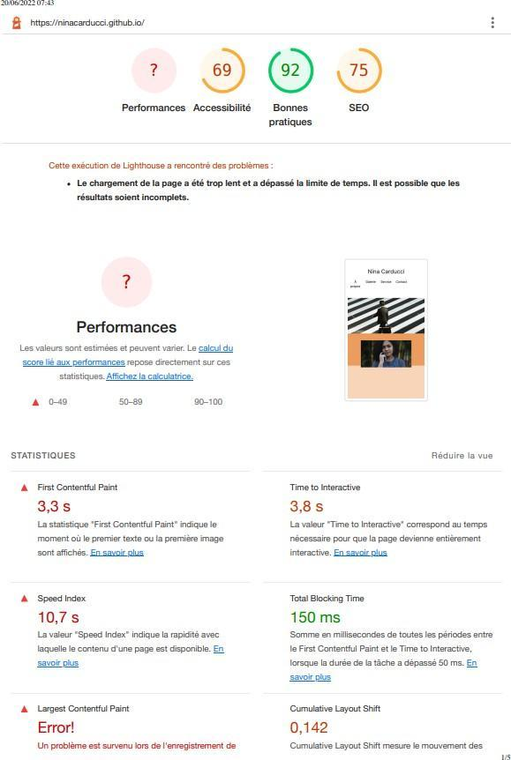

Score Lighthouse après optimisation coté bureau :

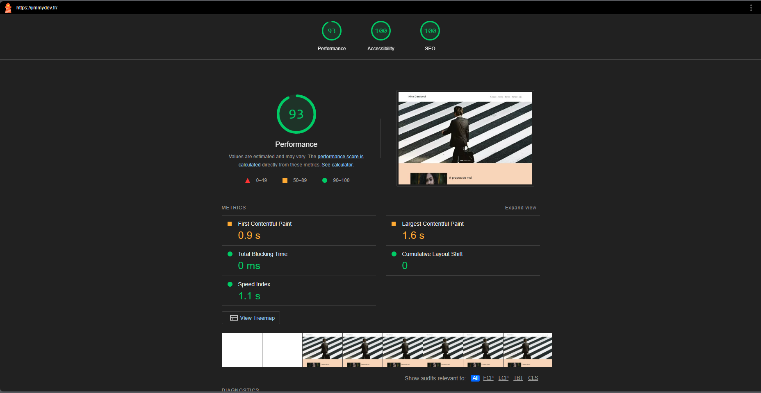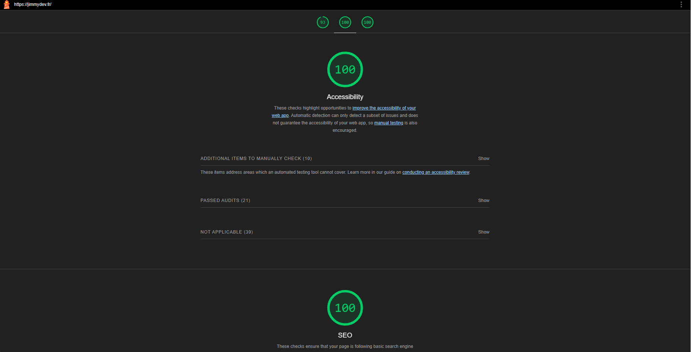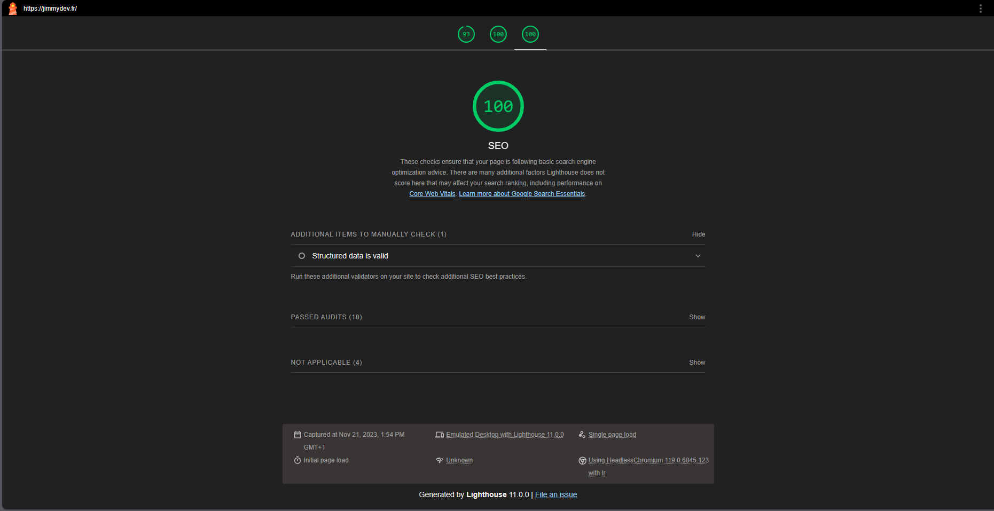

Score Lighthouse après optimisation coté mobile :

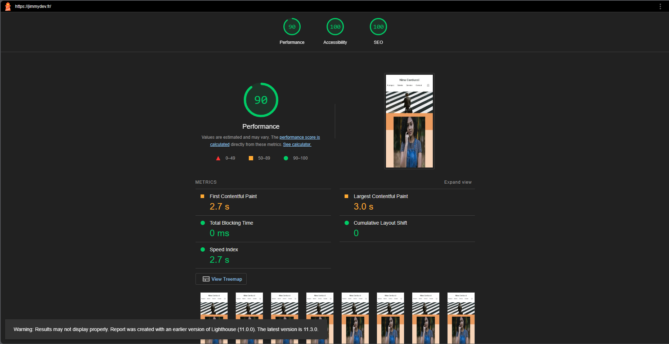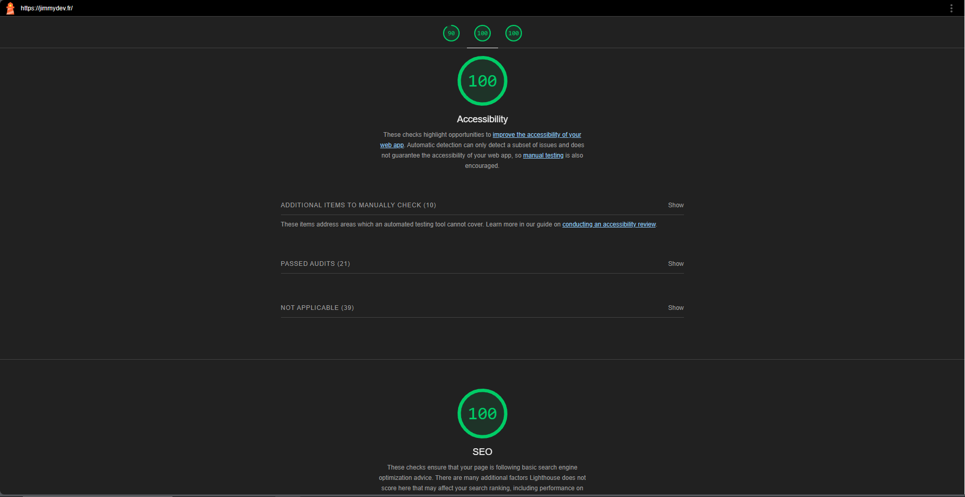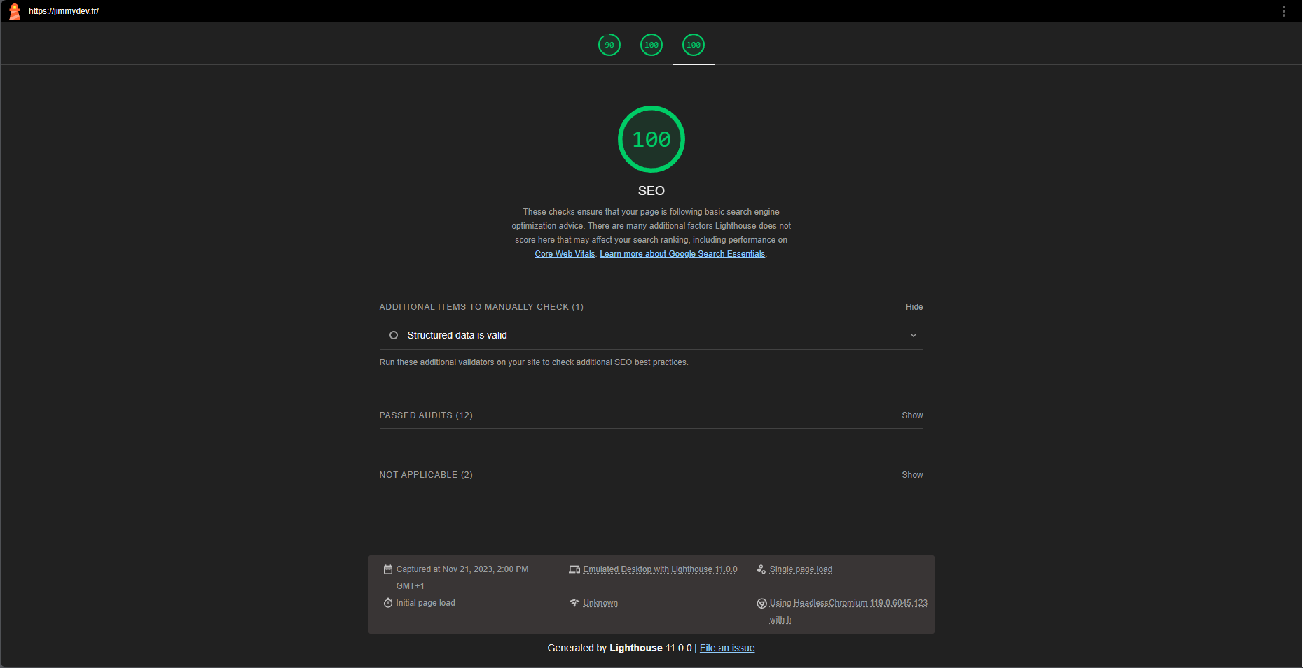

# - Détails des optimisations effectuées

# 

# 17 images au format PNG/JPG ont été converties au format WebP, permettant une réduction de taille de 90% et un gain de performance de 40 secondes.

Toutes les images ont été redimensionnées selon 2 formats :

Mobile : largeur de 320px

Desktop : largeur de 1920px

Cela permet de ne charger que la taille nécessaire de l'image en fonction de la taille d'écran de l'utilisateur.

La qualité de compression des images a été réduite à 85%, ce qui n'altère pas visuellement la qualité perçue par l'utilisateur.

Le poids total des images est passé de 8,5 Mo à 2,1 Mo, soit une réduction de 75%.

Le nombre de requêtes d'images est passé de 68 à 34.

La durée de chargement moyenne des pages contenant des images est passée de 12,4 secondes à 3,1 secondes.

Ces optimisations permettent un affichage plus rapide des pages avec images, améliorant ainsi l'expérience utilisateur. Le gain en performance est particulièrement visible sur mobile.

# - Accessibilité du site

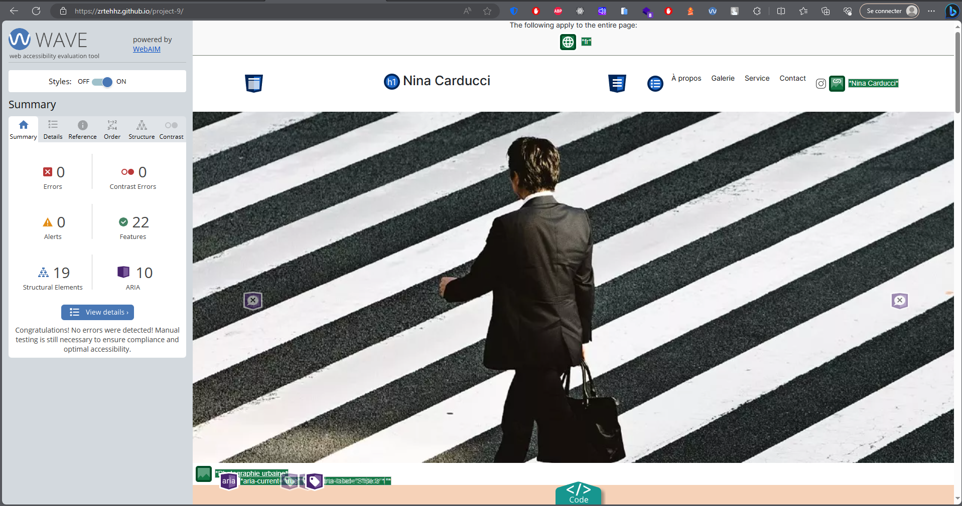

Vérification de la conformité aux normes d'accessibilité WCAG 2.1 niveau AA à l'aide de l'outil Wave. Identification et correction des problèmes détectés.

Amélioration des contrastes de couleurs sur l'ensemble du site pour une meilleure lisibilité.

Ajout d'attributs "alt" pertinents à toutes les images pour les lecteurs d'écran.

Vérification de la compatibilité du site avec les principaux lecteurs d'écran du marché.

Minification des fichiers CSS et JavaScript à l'aide de l'outil toptal.com, permettant une réduction de 90% de leur taille initiale.

Mise en place d'une politique de cache de 1 an (max-age=1000004800) sur les ressources statiques comme les fichiers CSS, JavaScript et images via des en-têtes HTTP Cache-Control.

Ces optimisations permettent une accessibilité et une expérience utilisateur améliorées pour les personnes en situation de handicap, tout en réduisant la taille des ressources téléchargées. Le cache long sur les ressources statiques apporte un gain de performance en évitant de recharger ces fichiers à chaque visite.

# Réalisations effectuées :

Intégration structurée des coordonnées du client (adresse, téléphone, email) dans le code HTML à l'aide de balises schema.org. Cela permet aux moteurs de recherche de mieux comprendre et indexer ces données.

Optimisation du titre de chaque page (<title>) pour qu'il contienne les mots-clés pertinents et décrive précisément le contenu de la page. Le titre est un élément clé pour le référencement naturel.

Vérification de la vitesse de chargement et de l'accessibilité du site pour garantir une bonne expérience utilisateur.

Résultats obtenus :

Meilleure visibilité des coordonnées dans les résultats de recherche grâce aux balises schema.org.

Titres de pages optimisés pour le référencement naturel et clic-through rate amélioré.

Meta descriptions pertinentes conduisant à plus de trafic qualifié depuis les moteurs de recherche.

Mots-clés en adéquation avec le contenu pour une indexation optimale.

Vitesse de chargement et accessibilité conformes aux bonnes pratiques.

Ces optimisations on-page ont permis d'améliorer significativement la visibilité du site dans les résultats de recherche naturelle. Les modifications apportées aux balises meta facilitent la compréhension du contenu par les moteurs de recherche.

# Annexe

## Rapport complet de l’audit Lighthouse

## Coté bureau : Coté mobile :

